出國報告(出國類別：實習)

第二代先進交談式
天氣處理系統(AWIPS II)
移轉至本局之本土化工作

服務機關： | 交通部中央氣象局
姓名職稱： | 黃崇益 助理系統工程師
出國期間： | 100年3月18至100年11月13日
報告日期： | 101年2月1 日

摘要
第二代先進交談式天氣處理系統(AWIPS II)運用最新服務為基礎的架構(Service Oriented Architecture；SOA)分散式電腦系統技術，重新架構出整個顯示工作站系統，以整合現行分散在天氣預報辦公室(WFO)、河川預報中心(RFC)、國家作業中心(National Centers)的各式氣象作業輔助系統。
ALPS(Advanced Linux Prototype System)，此計畫的主要目的在調整AWIPS系統的架構，並大量採用標準化的通信協定與公眾軟體組件，以使整體系統的作業效率能提高2倍以上，在系統的資料接收與產品顯示程式的撰寫整合上更為容易而有彈性。
本局目前所使用的WINS(Weather Integration and Nowcasting System)，基於AWIPS系統版本ob9.2.6，為了強化功能並提供強而有力的氣象預報輔助軟體，遂採漸進方式升級WINS，近程將基於ALPS新增WINS系集(Ensemble)功能及可動式(movable)底圖，遠程將配合AWIPS II進行架構式本土化修改。
關鍵詞：ALPS、Advanced Linux Prototype System、AWIPS、
Advanced Weather Interactive Processing System
目次
一、目的…………………………………………………………………1
二、過程…………………………………………………………………3
三、工作成果及心得……………………………………………………5
四、建議…………………………………………………………………21
五、參考資料……………………………………………………………21

一、目的

美國的先進交談式天氣處理系統(Advanced Weather Interactive Processing System；AWIPS)計畫是美國氣象局(NWS)一系列的現代化計畫中最重要的資訊系統建設，其目的是要發展一套完善的氣象資訊作業輔助工具，提供全美各州共百餘個天氣預報辦公室(WFO)，進行各區域的天氣預報作業，並將各WFO的區域預報結果，協調彙整到美國氣象局，成為全國的數位化網格預報資訊(National Digital Forecast Database；NDFD)，以提供全新型態的定量化預報服務資訊，而AWIPS計畫的核心，即為D2D氣象資訊顯示工作站系統。

隨著近年氣象觀測及預報系統技術的快速發展，以及整體電腦化預報系統作業觀念的進步，不斷要求顯示工作站以超出原先規劃的速度進行功能擴充，而使得目前第一代的AWIPS/D2D顯示工作站，逐漸遇到原始軟體架構設計及舊式電腦技術上的瓶頸，一方面不易擴充整合各種新式氣象資料處理組件，另一方面系統也過於龐大而使得軟體執行效率降低，因此美國乃開始進行第二代的AWIPS2顯示工作站開發，運用最新以服務為基礎的架構(Service Oriented Architecture；SOA)分散式電腦系統技術，重新架構出整個顯示工作站系統，以整合現行分散在天氣預報辦公室(WFO)、河川預報中心(RFC)、國家作業中心(National Centers)的各式氣象作業輔助系統。

AWIPS2顯示工作站的發展計畫由Rytheon公司承包並於2006年3月開始進行，在2007年6月底前以每3個月為一階段，進行密集的系統規劃、分析、設計、建置程序，以發展出雛型作業環境，再以2年為期，進行各種應用系統移植的分析及實做，至2009年6月則開始進行為期15個月的作業性測試及驗收工作，整個主要系統的發展工作規劃至2010年底結束，其後則進入全美安裝建置及維運更新期，整個10年的計畫，投入總經費預估約為3億美元。由於其新系統整合了大量氣象預報實務所需的作業功能，非常適合於本局加以修改運用。

因此透由本局與海洋暨大氣總署地球系統研究實驗室全球系統組(NOAA/ESRL/GSD)的合作計畫，將美國氣象局現代化計畫所發展出的相關成熟作業技術引進我國，以彌補本局在資源方面的不足，且我方可獲得美方提供本局所需相關系統的原始程式碼及技術資料，供我方進行研究或修改，這更是商業化黑盒系統市場所無法提供的。當然，相對而言，此種發展方式會需要本局投入相當人力，進行符合本局需求系統的本土化修改及開發工作，然而本局卻可因此獲得各種相關而且深入的氣象及電腦技術，真正落實技術轉移及生根的工作。

本局為了提升氣象資料處理與應用的技術能力，發展天氣整合與即時預報系統(Weather Integration and Nowcasting System 簡稱 WINS)，WINS系統係根據美國AWIPS顯示系統配合臺灣特有需求修改而得，目前本局的WINS系統所採用的AWIPS系統版本為ob9.2.6，為了強化功能並提供強而有力的氣象預報輔助軟體，遂採漸進方式升級WINS，近程將基於ALPS新增WINS系集(Ensemble)功能及可動式(movable)底圖，遠程將配合AWIPS II進行架構式本土化修改。此行的目的是學習並引進ALPS及AWIPS2系統。

二、過程
本次赴美之工作內容說明如下：
      - ALPS本土化修改(時程為3月18日~7月份中旬)：
(1) ALPS為了改善在grid方面的處理方式，採用舊式的AWIPS設定檔不同的格式， 這部分已經產生出CWB localization版本新版設定檔。
(2) ALPS提供類似Google earth可動式(movable)底圖，這部分CWB localization也有產生home position在臺灣的可動式(movable)底圖(Fig 2.1)。
(3) 發現AWIPS及ALPS底圖張數限制在20張，超過限制AWIPS或ALPS系統會不穩定或是當機，故已刪減在20張以內。
(4) 本局WINS的 colorMaps已成功porting到ALPS，故衛星雲圖等產品可以直接被ALPS正確解讀。
(5) 本局WINS的CGM產品已經可以正確地被ALPS解讀。
(6) ALPS Ensemble功能已經可以在本局本土化環境下執行。
(7) 配合本局自動氣象資料處理系統(AMDP)所接收之國外氣象模式 日本氣象廳(Japan Meteorological Agency，簡稱JMA)、美國國家環境預報中心(National Centers for Environmental Prediction，簡稱NCEP)、海軍作業用全球大氣預報系統(Navy's Operational Global Atmospheric Prediction System，簡稱 NOGAPS)、英國皇家氣象局(United Kingdom of METeorology，簡稱UKMET) 、歐盟執委會(European Commission，簡稱EC)等grib1/grib2產品已經可以直接讀取, 並產生netCDF，並且可以在ALPS顯示介面上正確地顯示相關氣象資料。

      - AWIPS II本土化修改(時程為7月份中旬~11月13日)：
(1) 瞭解AWIPS II系統架構及作業方式。
(2) 瞭解AWIPS II模式底圖及顯示介面底圖產生方式，並產生對應本
局WINS系統之顯示底圖。
(3) 嘗試以本局自動氣象資料處理系統(AMDP)所接收之國外氣象模式
資料，測試AWIPS II氣象模式資料導入。

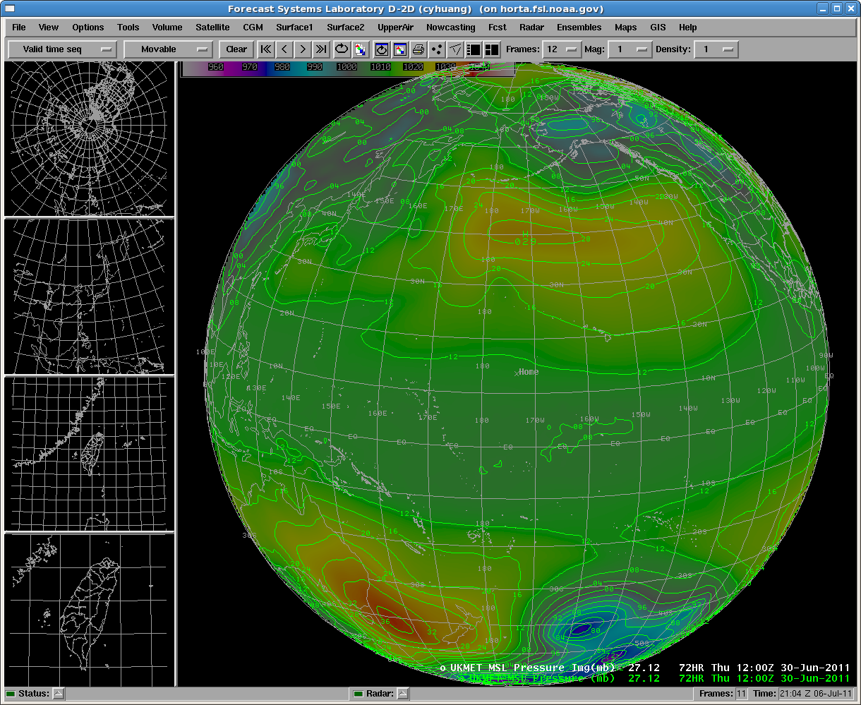
Fig 2.1 ALPS 可動式(movable)底圖

三、工作成果及心得
- AWIPS II 簡介
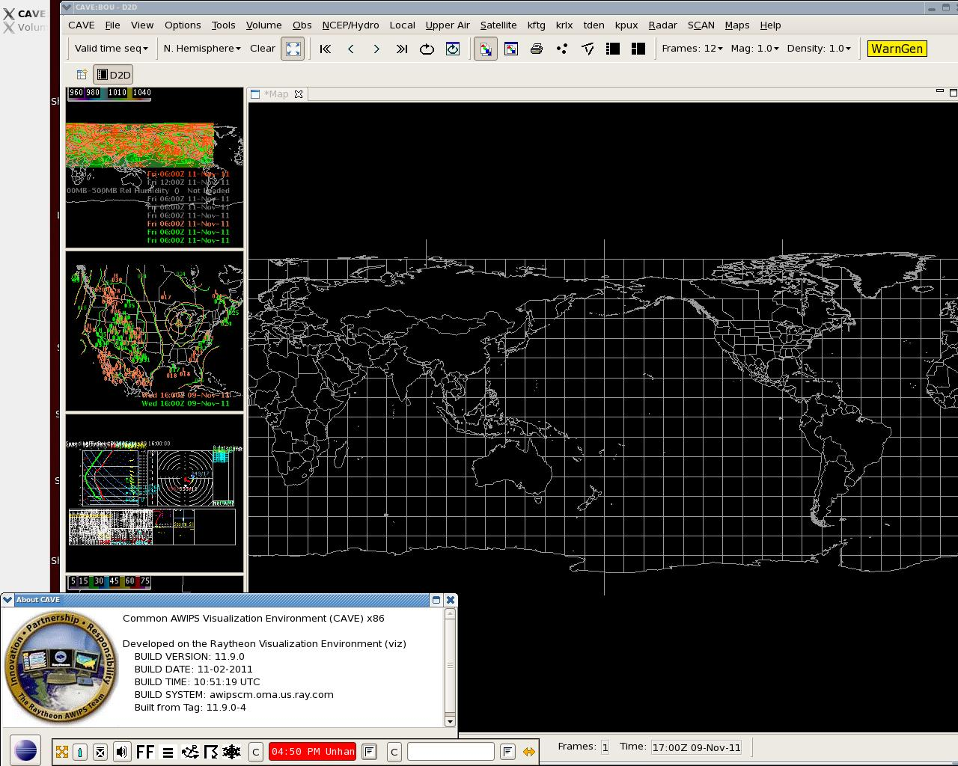
Fig 3.1.1 AWIPS II使用者介面CAVE
  - AWIPS II資料流程圖
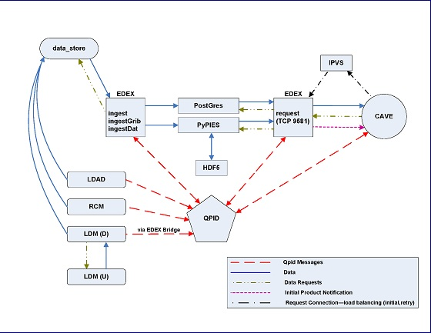
Fig 3.1.2 AWIPS II整體資料流程圖
- Apache QPID實作最新的AMQP規格，第一個開放標準的企業訊息發送，以及提供交易管理、排程、分散、安全、管理、集群、聯合，和多平台支援。
- 當資料被寫入到原始資料儲存(data store)時，一個訊息送至 QPID。
- EDEX導入或解碼資料程序從QPID得到訊息，從原始資料儲存讀取資料，解碼資料並把結果送到Postgres 和PyPIES儲存在資料庫及HDF5檔案中。
- EDEX送訊息給QPID．當新資料產生時。
- CAVE有兩種情況：當使用者選擇資料載入，CAVE發出資料要求(request)送給EDEX，EDEX向Postgres及PyPIES查詢資料並傳回到CAVE；當新的被選資料型態之資料到達，CAVE將從QPID得到訊息並產生資料要求給EDEX。

(2) AWIPS II 發展環境需求

CAMEL + Spring | Enterprise service bus and dependency injection container for SOA services (decoupled services)
activeMQ | Java messaging provider with clustering and JMS tunneling over HTTP
PostgreSQL | Relational database for storing Metadata from Data plug ins and spatially enables ingested data
PostGIS | Spatially enables PostgreSQL
Hibernate3 | Relational RDBMS to Java Object mapping
GeoTools | Enables GIS capabilities and map projection framework
JOGL | Java API to OpenGL enables Gaming level visualization performance
HDF5 | High performance file persistence of large data sets such as satellite, radar, and parsed point data
JAVA + ANT | Primary programming language and software build framework
Python + numPY | Data transform scripting languages with high performance math library
Apache Velocity | Provides a mechanism for automatic text product generation
Eclipse RCP | Plug In driven visualization framework
OpenFire | Real time collaboration server based on XMPP
Batik | Scalable Vector Graphics (SVG) used for plots
Apache Thrift | Binary service message transfer serialization
Jetty | Web application container

(3) AWIPS II所使用的主要標準及格式
- 匯入資料格式
  - GRIB1/GRIB2 – 格點資料
  - NetCDF3 – 支援 AWIPSI/II 互通性
  - BUFR –觀測資料，例如探測資料(soundings)
  - METAR, SHEF –表面和水文資料
  - GINI – 衛星圖像
  - OPRG L3 –雷達圖像
  - Text Messages –文字產品
- 資料儲存格式
  - PostGres – Metadata及資料型態儲存，例如文字
  - HDF5 – 格點資料二進制儲存格式(Binary)，圖像及觀測資料
- 產品分佈
  - NetCDF3 – NDFD Grids
  - ASCII Text –文字產品

(4) AWIPS II導入資料流程
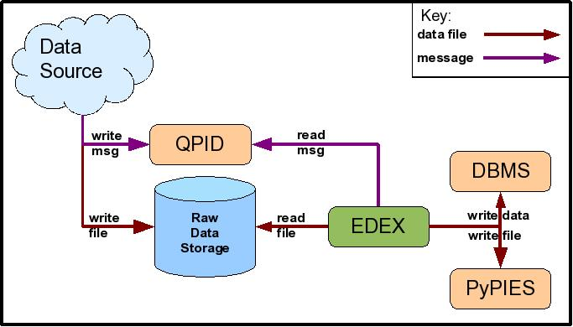
Fig 3.1.3 AWIPS II基本資料導入概念

- 當資料被寫入到原始資料儲存(data store)時，一個訊息送至 QPID。
- EDEX導入或解碼資料程序從QPID得到訊息，從原始資料儲存讀取資料，解碼資料並把結果送到Postgres 和PyPIES儲存在資料庫及HDF5檔案中。
- EDEX送訊息給QPID．當新資料產生時。

2.ALPS 顯示介面底圖資訊
ALPS設定檔scaleInfo.txt描述 ALPS顯示介面底圖資訊。
Index | Short name | Long name | Depictor name | Deafault maps | Aavailable maps | obsolete
0 | N.H | N.H | nhp | 1001,1003 | 1001,1003 | 1
1 | Asia | Asia | asia2 | 1001,1003 | 1001,1003 | 1
2 | Meso | Meso | mes | 1001,1003 | 1001,1003 | 1
3 | Taiwan_E | Taiwan_E | taiwane2 | 1002,1004 | 1002,1004 | 1
4 | Taiwan | Taiwan | taiwan2 | 1002,1004 | 1002,1004 | 1
5 | N.H. Surface | N.H. Surface | plt027cgm | 1001,1003 | 1001,1003 | 1
6 | World | World | worldmap | 1001,1003 | 1001,1003 | 1

ALPS設定檔makeDataSups.patch描述 ALPS地圖資訊。
地圖資訊格式:
maksuparg proj_idx center_lat center_lon rotation output_file
l lat_1 lon_1 lat_2 lon_2
maksuparg proj_idx center_lat center_lon rotation output_file
x min_x max_x min_y max_y

各地圖資訊相關係數
Proj_idx | Center lat/lon | Rotation | Output file | 類別 | Lat/lon 1(l)或  min/max x(x) | Lat/lon 2(l)  或  min/max y(x)
1 | 90.0  120.0 | 0.0 | nhp.sup | l | -15.521516  79.474899 | -6.021492 -110.300926
3 | 10.0  120.0 | 40.0 | asia2.sup | l | -10.0  90.0 | 60.0  -160.0
3 | 10.0  120.0 | 40.0 | mes.sup | l | 5.119949 104.1190 | 44.09481 153.3814
8 | 23.7  121. 0 | 0.0 | taiwan2.sup | l | 17.5  114.5 | 29.5  127.5
8 | 90.0  120.0 | 0.0 | plt027cgm.sup | l | -24.713600 74.999992 | -24.713600 -104.999992
8 | 0.0  180.0 | 0.0 | worldmap.sup | x | -180.0  180.0 | -90.0  90.0

其中proj_idx代表地圖投影方式
Proj_idx | 投影方式
1 | Stereographic
3 | Lambert Conformal_Conic_2SP
8 | Cylindrical Equidistant

3. AWIPS II本局本土化
(1) AWIPS II產生新底圖的方法
首先準備從CAVE選單 (CAVE --> New --> Map Projection)開啟地圖投影功能，此時系統將出現在視窗頂端標示"Create Projection"的視窗。
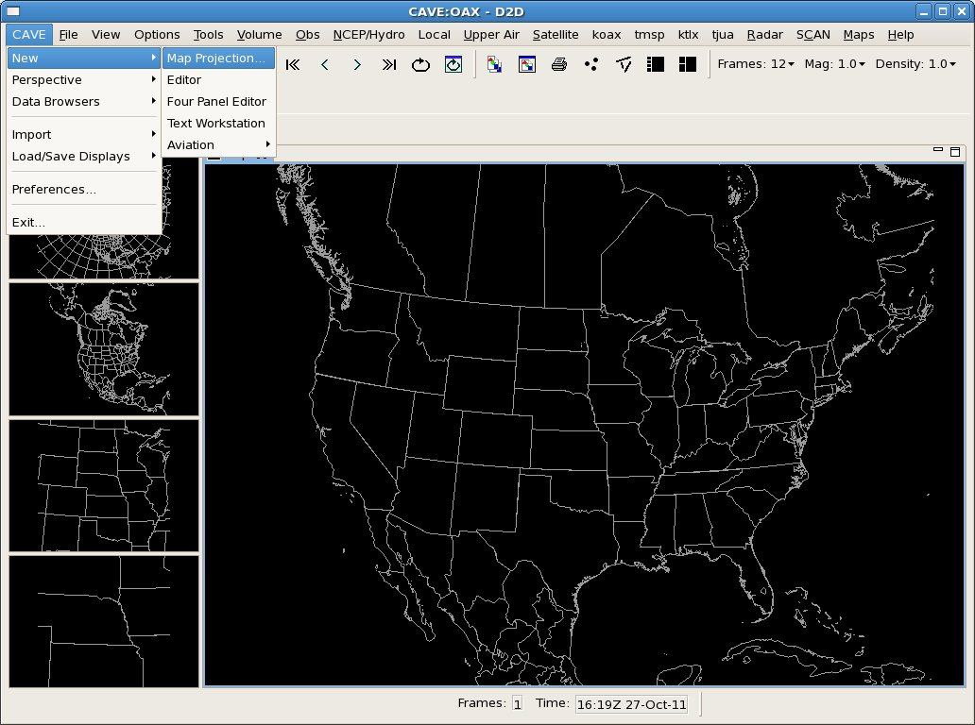Fig 3.3.1 從CAVE選單 (CAVE --> New --> Map Projection) 開啟地圖投影功能

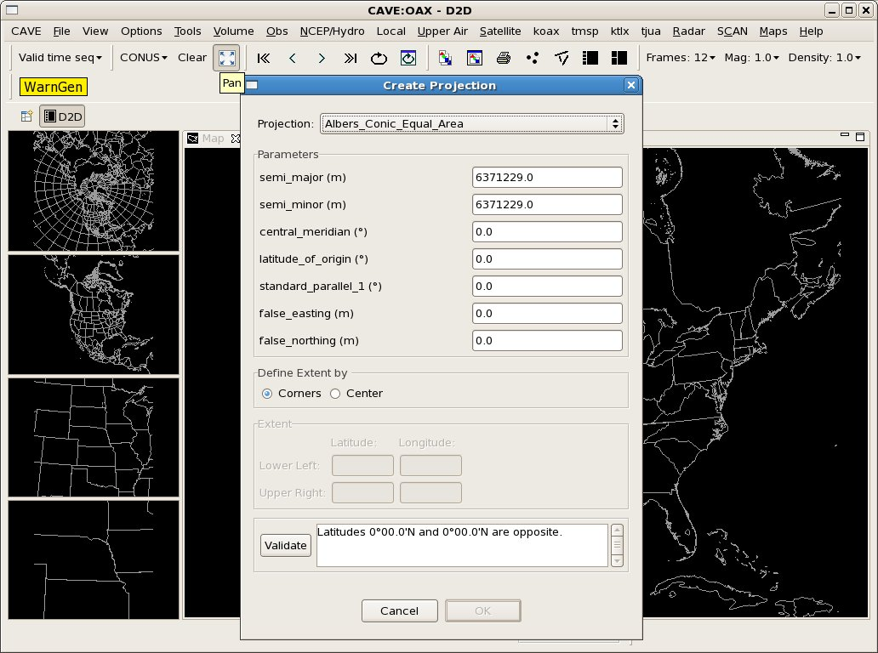Fig 3.3.2 在視窗頂端標示"Create Projection"的視窗
填寫視窗上所相應的訊息，然後選擇“Validate(驗證)”按鈕。如果驗證成功，接著按”OK”按鈕。
.

接著從CAVE選單 (CAVE --> Load/Save Displays --> Save Editor Display.)儲存想要的地圖。填入要儲存的地圖檔名並選擇儲存的目錄(例如:/home/cyhuang)後，按OK儲存。

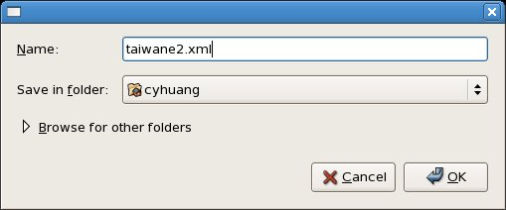
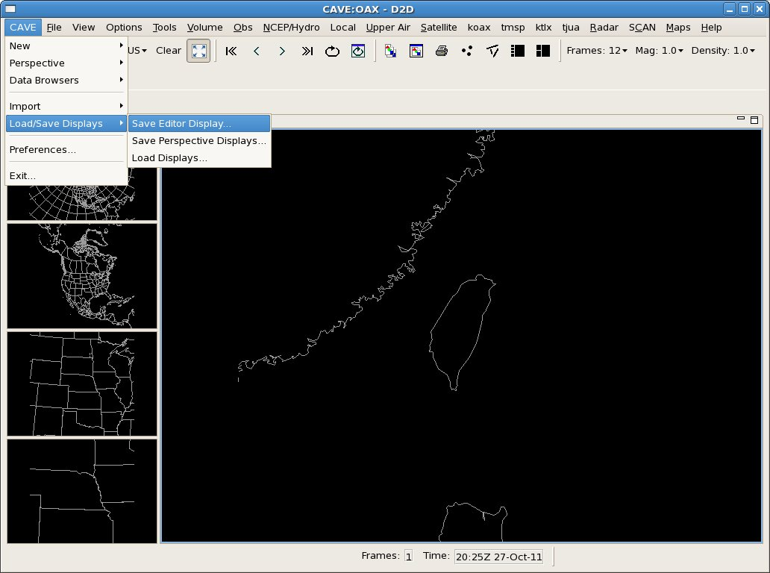
Fig 3.3.3從CAVE選單(CAVE --> Load/Save Displays --> Save Editor Display... )
儲存想要的地圖
Fig 3.3.4 儲存地圖對話窗

  - 參考ALPS顯示介面底圖設定產生AWIPS II顯示介面底圖
此次在美國進行本局AWIPS II本土化工作所採用的版本為11.6、11.8-10及11.9.0 3個版次。接著我們將討論如何進行設定AWIPS II，首先參考AWIPS/ALPS地圖資訊設定檔makeDataSups.patch，我們得到AWIPS II底圖相關資訊如下表，仿照上節所述的方法產生AWIPS II新底圖：
Awips II  mapinfo  scale Name | Awips II  mapinfo filename | Projection Name | central_meridian | latitude_of_origin | satandard_paralle_1 | Scale factor | Corner  Lower Left  (Lat,Lon) | Corner  Upper Right  (Lat,Lon)
N.H. | nhp.xml | Stereographic | 120.0 | 90.00 |  |  | (  -15.521516,  79.474899  ) | (  -6.021492,  -110.300926  )
Asia | asia2.xml | Lambert Conformal Conic 2SP | 120.0 | 10.00 | 40.0 | 1.0 | (  -10.0,  90.0  ) | (  60.0,  -160.0  )
Meso | mes.xml | Lambert Conformal Conic 2SP | 120.0 | 10.00 | 40.00 | 1.0 | (  5.119949,  104.1190  ) | (  44.09481,  153.3814  )
Taiwan_E | taiwane2.xml | Cylindrical Equidistant | 121.0 | 23.7 |  |  | (  17.5,  114.5  ) | (  29.5,  127.5  )
Taiwan | taiwan2.xml | Cylindrical Equidistant | 121.0 | 23.7 |  |  | (  21.4,  118.5  ) | (  26.0,  123.5  )
N.H.  Surface | plt027cgm.xml | Stereographic | 120.0 | 90.0 |  |  | (  -24.7136,  74.999992  ) | (  -24.7136,  -104.999992  )
World | worldmap.xml | Cylindrical Equidistant | 180.0 | 0.0 |  |  | (  -90.0,  0  ) | (  90.0,  -0.001  )
World2 | worldmap2.xml | Cylindrical Equidistant | 0.0 | 0.0 |  |  | (  -90.0,  -180.0  ) | (  90.0,  180.0  )

Fig 3.3.5 World 底圖
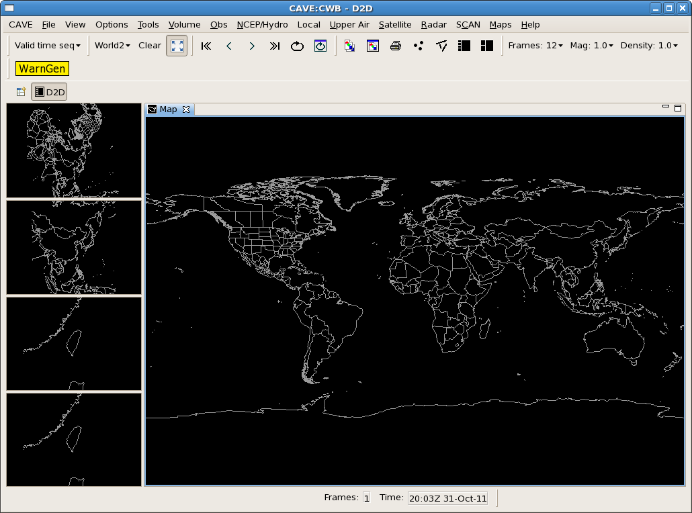
Fig 3.3.6 World2 底圖

將AWIPS II地圖資訊檔(nhp.xml、asia2.xml、mes.xml、taiwane2.xml、taiwan2.xml、plt027cgm.xml、worldmap.xml及worldmap2.xml)和scaleInfo.xml放置在目錄$EDEXSERVER/data/utility/cave_static/site/CWB/bundles/scales。

值得注意的是這些系統所產生的每個AWIPS II地圖資訊檔內容中，scale name多半為CONUS，所以必須手動修改檔案內容中scale name的描述。

scaleInfo.xml所描述的是CAVE底圖資訊，本局AWIPS II本土化版本之scaleInfo.xml如下所示：
<mapScales>

<mapScale displayName="N.H" fileName="nhp.xml">

<partId id="com.raytheon.uf.viz.d2d.ui.map.SideView:sideView1"/>

</mapScale>

<mapScale displayName="Asia" fileName="asia2.xml">

<partId id="com.raytheon.uf.viz.d2d.ui.map.SideView:sideView2"/>

</mapScale>

<mapScale displayName="Meso" fileName="mes.xml">

<partId id="com.raytheon.viz.ui.glmap.GLMapEditor"/>

</mapScale>

<mapScale displayName="Taiwan_E" fileName="taiwane2.xml">

<partId id="com.raytheon.uf.viz.d2d.ui.map.SideView:sideView3"/>

</mapScale>

<mapScale displayName="Taiwan" fileName="taiwan2.xml">

<partId id="com.raytheon.uf.viz.d2d.ui.map.SideView:sideView4"/>

</mapScale>

<mapScale displayName="N.H.Surface" fileName="plt027cgm.xml">

</mapScale>

<mapScale displayName="World" fileName="worldmap.xml">

</mapScale>

<mapScale displayName="World2" fileName="worldmap2.xml">

</mapScale>

</mapScales>

  - 更改site ID切換成CWB，完成AWIPS II底圖本土化
重新開啟edex Server及CAVE後，從CAVE選單(CAVE --> Preferences) 開啟優先權(Preferences)對話窗(Fig 3.3.7)。在對話窗中把site ID由OAX 變更成CWB(Fig 3.3.8)，按引用( Apply)按鈕，完成上述動作關閉優先權(Preferences)對話窗後，重新開啟CAVE介面(Fig 3.3.9)。
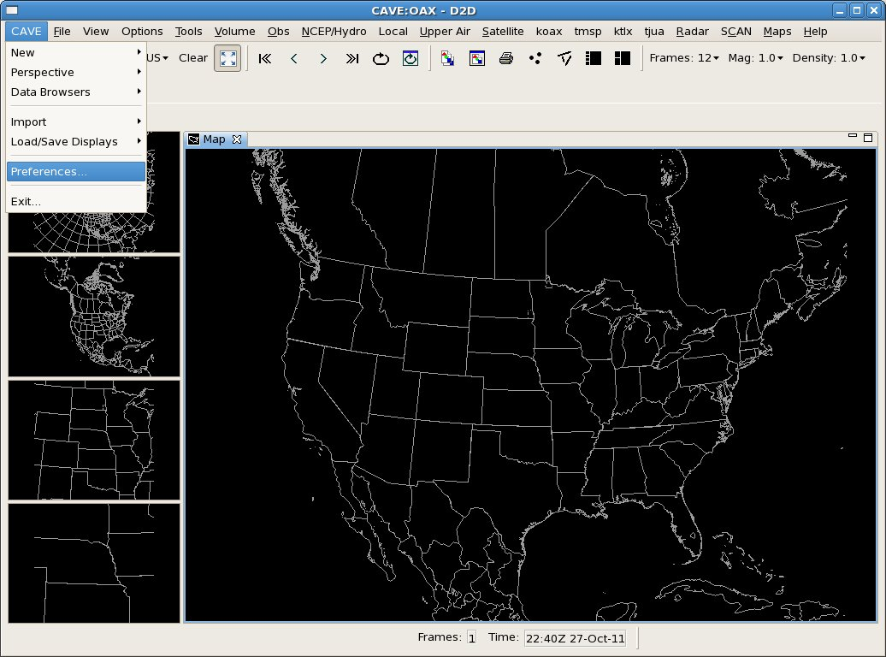
Fig 3.3.7從CAVE選單(CAVE --> Preferences) 開啟優先權(Preferences)對話窗

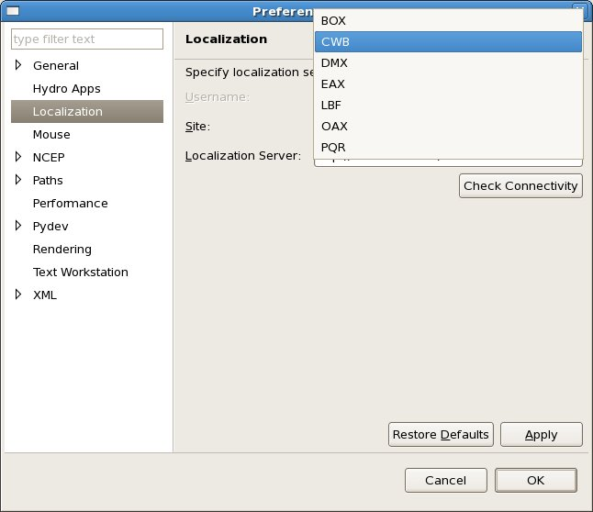
Fig 3.3.8在對話窗中把site ID由OAX 變更成CWB
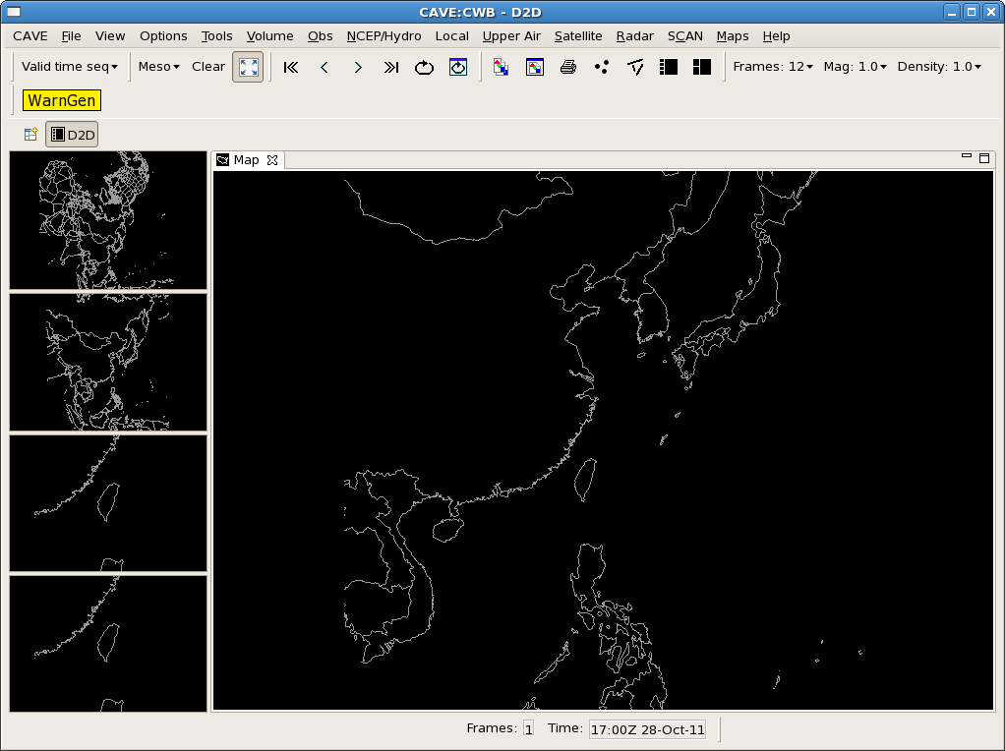
Fig 3.3.9 本局本土化後的CAVE

4. AWIPS II氣象模式資料導入
由於在ALPS已經把一些國外氣象模式資料以grib1/grib2格式直接導入，隨著這個經驗，整理出AWIPS II氣象模式資料設定，如下2表(Table3.4.1及Table 3.4.2)所示：

Table 3.4.1 AWIPS II Weather model configurations
Weather model name | Weather Origanization | Grib  version | Center  id | Subcenter  id | grid_id | process_id
GFS0p5 | NCEP | 2 | 7 | 0 | 230 | 96,81
NCEP-WAVE | NCEP | 1 | 7 | 0 | 233 | 88
SeaIce235 | NCEP | 2 | 7 | 0 | 235 | 120
RTGSST | NCEP | 2 | 7 | 4 | 235 | 44
RTGSSTHR | NCEP | 2 | 7 | 4 | 173 | 44
ECMWF0p5 | ECMWF | 2 | 98 | 0 | 230 | 140
ECMWF-0p25deg | ECMWF | 1 | 98 | 0 | 255113(User-defined) | 108,140
ECMWF-0p125deg | ECMWF | 1 | 98 | 0 | 255114(User-defined) | 140
UKMET-NorthernHemisphere | UKMET | 1 | 74 | 0 | 255150(User-defined) | 15,44,45
UKMET37 | UKMET | 1 | 74 | 0 | 37 | 15.44.45
UKMET38 | UKMET | 1 | 74 | 0 | 38 | 15,44,45
UKMET39 | UKMET | 1 | 74 | 0 | 39 | 15,44,45
UKMET40 | UKMET | 1 | 74 | 0 | 40 | 15,44,45
UKMET41 | UKMET | 1 | 74 | 0 | 41 | 15,44,45
UKMET42 | UKMET | 1 | 74 | 0 | 42 | 15,44,45
UKMET43 | UKMET | 1 | 74 | 0 | 43 | 15,44,45
UKMET44 | UKMET | 1 | 74 | 0 | 44 | 15,44,45
NOGAPS-1deg | FNMO | 1 | 58 | 0 | 240(User-defined) | 58
JMC-0p5 | JMC | 2 | 34 | 0 | 230 | 255
JMC-SST | JMC | 2 | 34 | 0 | 255160(User-defined) | 255

Table 3.4.2 the background configurations of weather models
grid_id | projection | firstPointCorner_Position | la1,lo1 | la2,lo2 | nx,ny | dx,dy
37 | latlonGridCoverage | LowerLeft | 0,-30 | 90,60 | 73,73 | 1.25,1.25
38 | LatlonGridCoverage | LowerLeft | 0,60 | 90,150 | 73,73 | 1.25,1.25
39 | LatlonGridCoverage | LowerLeft | 0,150 | 90,-120 | 73,73 | 1.25,1.25
40 | LatlonGridCoverage | LowerLeft | 0,-120 | 90,-30 | 73,73 | 1.25,1.25
41 | LatlonGridCoverage | LowerLeft | -90,-30 | 0,60 | 73,73 | 1.25,1.25
42 | LatlonGridCoverage | LowerLeft | -90,60 | 0,150 | 73,73 | 1.25,1.25
43 | LatlonGridCoverage | LowerLeft | -90,150 | 0,-120 | 73,73 | 1.25,1.25
44 | LatlonGridCoverage | LowerLeft | -90,-120 | 0,-30 | 73,73 | 1.25,1.25
173 | LatlonGridCoverage | UpperLeft | 89.958333,  0.041667 | -89.958333,  -0.041667 | 4320,2160 | 0.083333,  0.083333
230 | LatlonGridCoverage | UpperLeft | 90.0,0.0 | -90.0,-0.5 | 720,361 | 0.5,0.5
233 | LatlonGridCoverage | UpperLeft | 78.0,0.0 | -78.0,-1.25 | 288,157 | 1.25,1.0
235 | LatlonGridCoverage | UpperLeft | 89.75,0.25 | -89.75,-0.25 | 720,360 | 0.5,0.5
240(User-defined) | latlonGridCoverage | UpperLeft | 90.0,0.0 | -90.0,-1.0 | 360,180 | 1.0,1.0
255113(User-defined) | latlonGridCoverage | UpperLeft | 29,116 | 18,127 | 45,45 | 0.25,0.25
255114(User-defined) | latlonGridCoverage | UpperLeft | 29,116 | 18,127 | 89,89 | 0.125,0.125
255150(User-defined) | latlonGridCoverage | LowerLeft | 0,-30.0 | 90,-30.0001 | 288,73 | 1.25,1.25
255160(User-defined) | LatlonGridCoverage | UpperLeft | 59.875,100.125 | 0.125,179.875 | 320,240 | 0.25,0.25

下圖(Fig 3.4)為AWIPS II在GFS0p5模式資料導入後，在CAVE介面所顯示的結果。

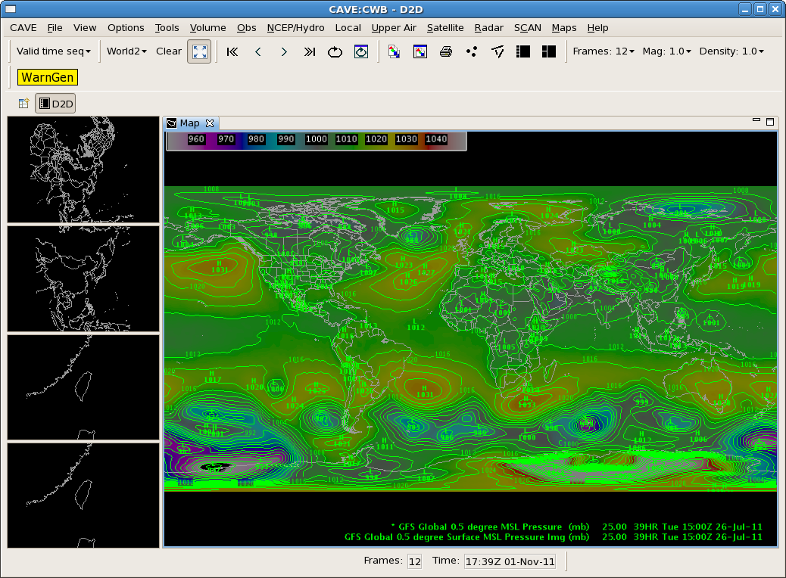
Fig 3.4 GFS0p5模式資料
四、建議
AWIPS II現階段仍在發展測試階段，但架構及處理資料的方法跟ALPS有顯著的不同，在有限時間內能完成AWIPS II本局本土化初步工作，深感榮幸。但此計畫仍有諸多功能需要投入更多人力深入瞭解及探索。
五、參考資料
- AWIPS II System Administrator Training Release 2 Module 5. System Operation, Raytheon,2011/06/01
- AWIPS II Site Data Configuration & Localization: Step-by-Step Guide (Ver. 5),Raytheon,2011/07/25
- GSD experience with ingesting GRIB files in AWIPS-II,Jim Ramer,2011/08/09

